## 环境

单板：419节点

工具：DramErrorInjector_v1.6

OS：CentOS 7

CPU：2 x 5185

Memory：4 x Samsung 16GB

BIOS：0YQS006003

PI：1.0.0.2

BMC：0.17(YQS3-A02-049-000)

PcdResetCpuOnSyncFlood：0

## 实验1.1：注入single bit correctable

Die 1，umc 0(cpu 0，channel A)，auto persistent方式，single bit correctable

./DramErrorInjector_v1.6 -d 1 -u 0 -A 0 -t 0 -v 1

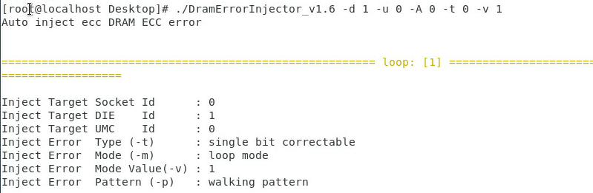



注完后BMC SEL 立刻有错误信息



查看dmesg，没有错误信息



串口信息

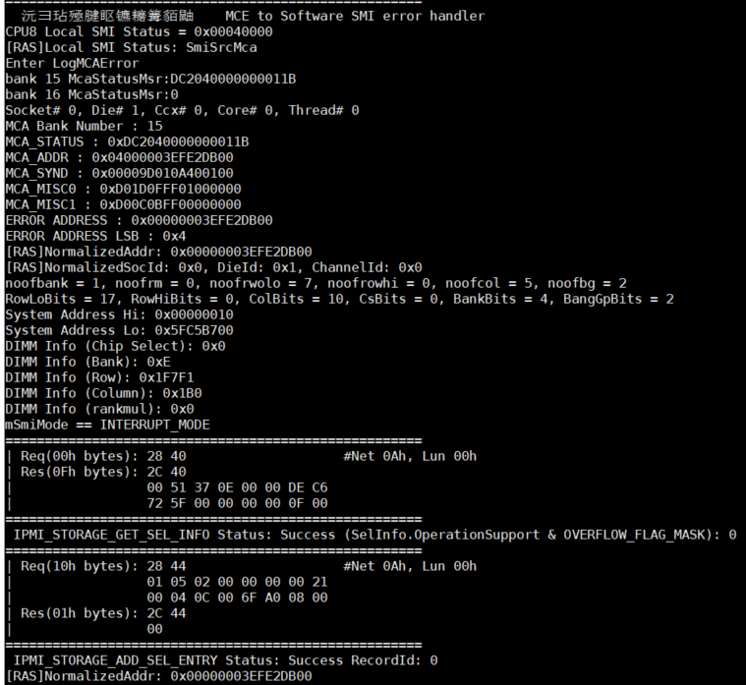

## 实验1.2：注入single bit correctable

Die 1，umc 1(cpu 0，channel B)，auto persistent方式，single bit correctable

./DramErrorInjector_v1.6 -d 1 -u 1 -A 0 -t 0 -v 1

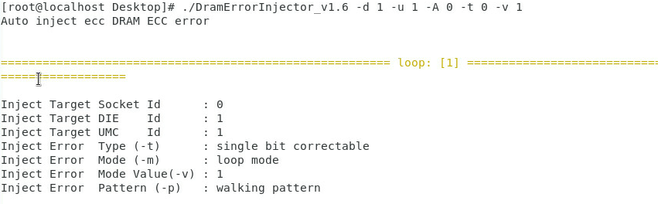



BMC SEL 无错误信息



查看dmesg，有错误信息

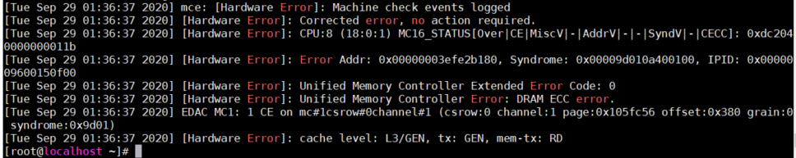

串口信息

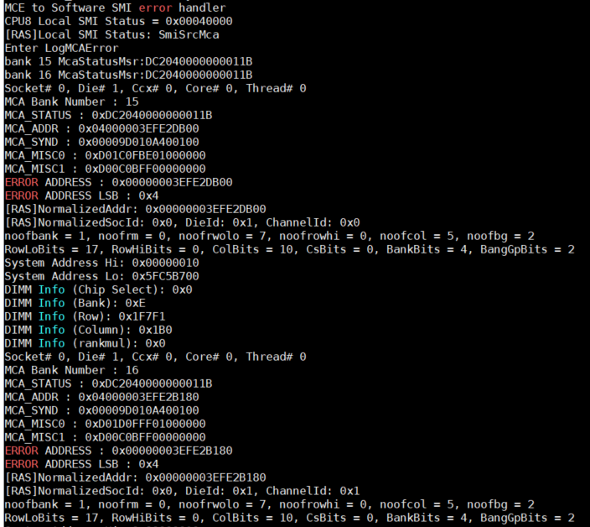

## 实验1.3：注入single bit correctable

Die 0，umc 1(cpu 0，channel C)，auto persistent方式，single bit correctable

./DramErrorInjector_v1.6 -d 0 -u 1 -A 0 -t 0 -v 1

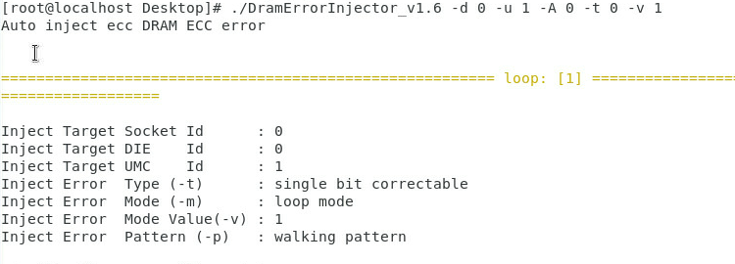



BMC SEL 错误信息

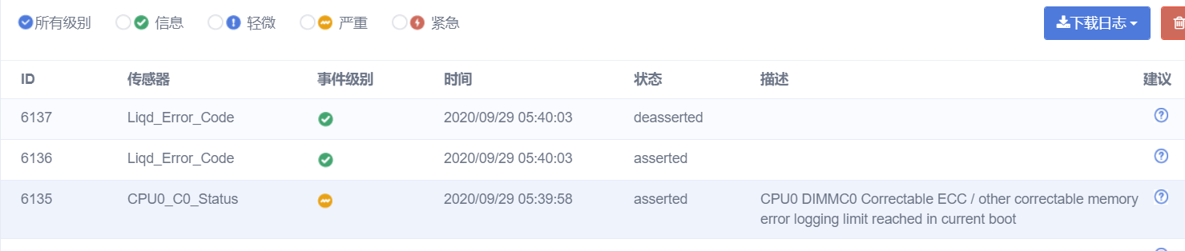

查看dmesg，有错误信息

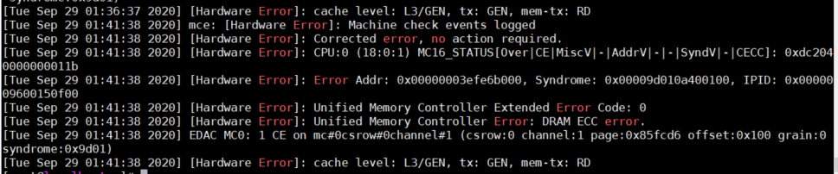

串口信息

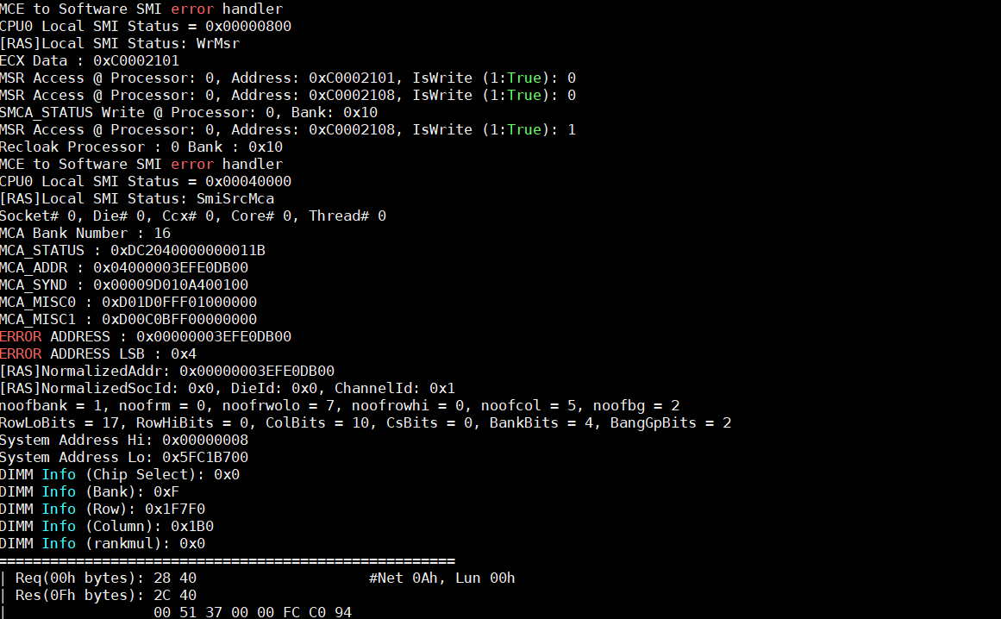

## 实验1.4：注入single bit correctable

Die 0，umc 0(cpu 0，channel D)，auto persistent方式，single bit correctable

./DramErrorInjector_v1.6 -d 0 -u 0 -A 0 -t 0 -v 1

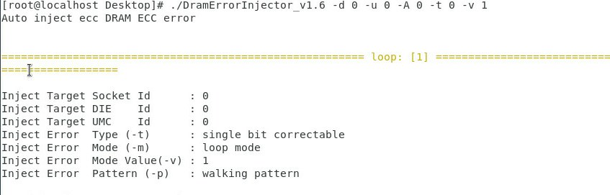



BMC SEL 错误信息



查看dmesg，有错误信息

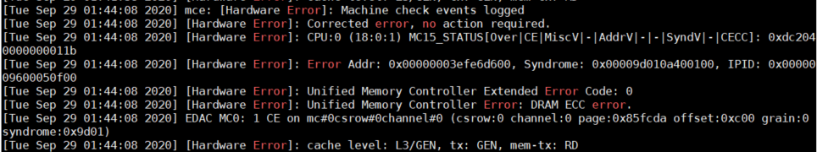

串口信息

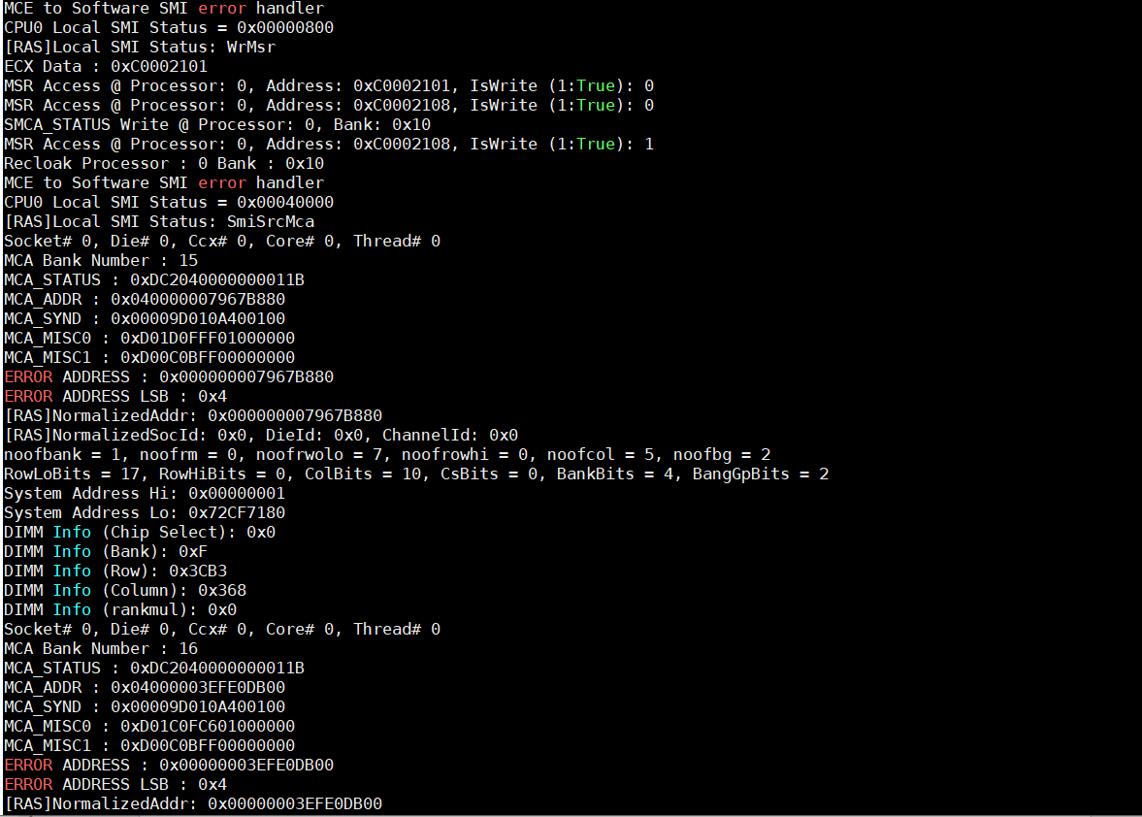

## 实验1.5：注入single bit correctable

Die 3，umc 0(cpu 0，channel E)，auto persistent方式，single bit correctable

./DramErrorInjector_v1.6 -d 3 -u 0 -A 0 -t 0 -v 1

BMC SEL



Dmesg

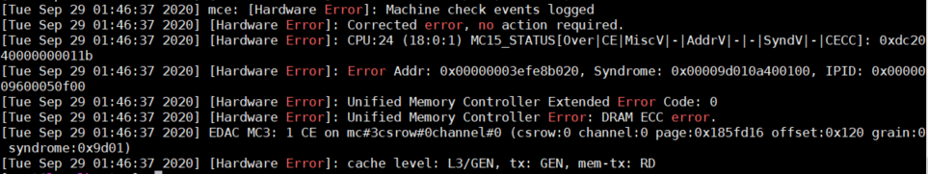

## 实验1.6：注入single bit correctable

Die 3，umc 1(cpu 0，channel F)，auto persistent方式，single bit correctable

./DramErrorInjector_v1.6 -d 3 -u 1 -A 0 -t 0 -v 1

BMC SEL错误信息



Dmesg

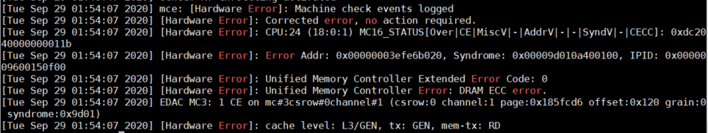

## 实验二：注入multi bit correctable

Die 4，umc 0(channel D)，persistent方式，multi bit correctable

./DramErrorInjector_v1.6 -d 4 -u 0 -A 0 -t 1 -v 1

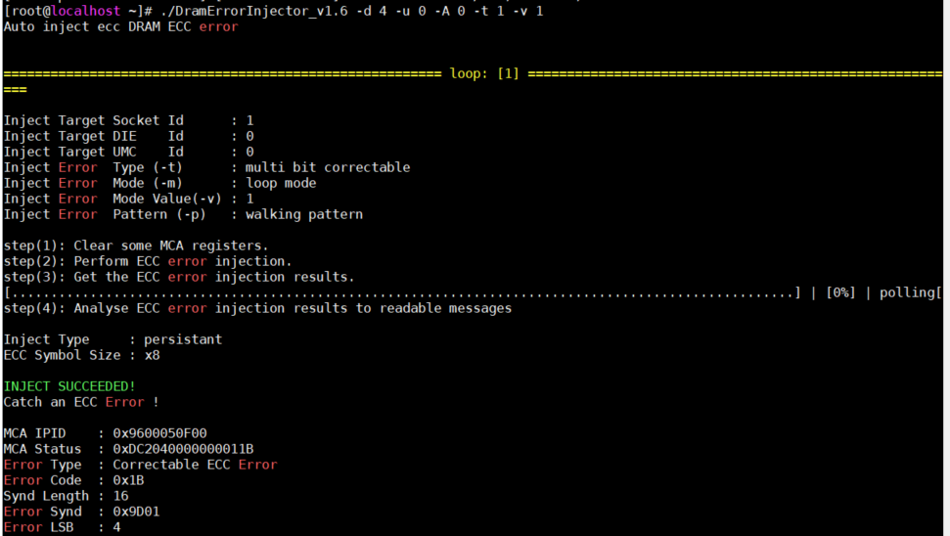

注完后BMC SEL 立刻有错误信息



查看dmesg，没有错误信息



串口信息

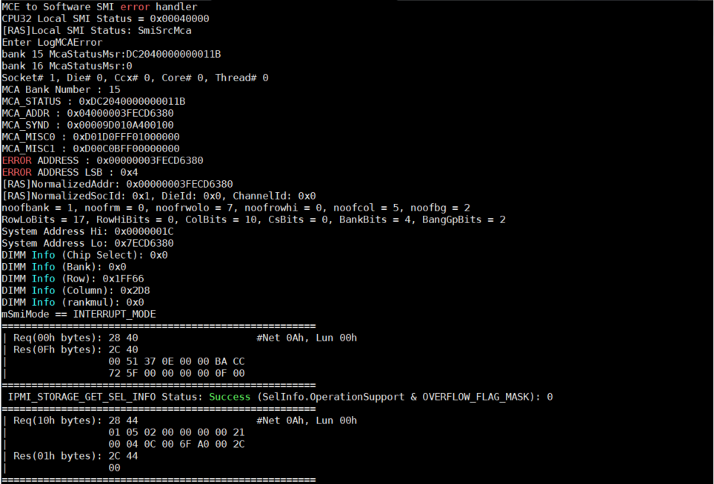

## 实验二：注入multi bit uncorrectable

Die 4，umc 0 (chanel D)，persistent方式，multi bit uncorrectable

./DramErrorInjector_v1.6 -d 4 -u 0 -A 0 -t 2 -v 1

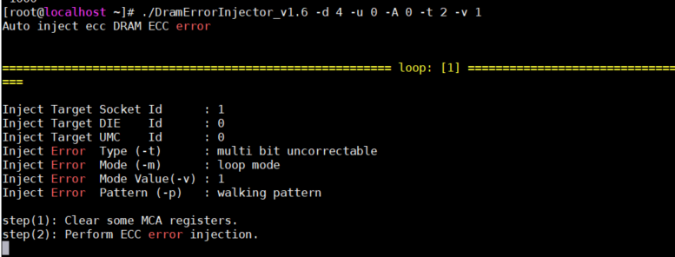

注完后hang机，过一会warmreset，重启开机过程中hang机

BMC SEL



串口信息

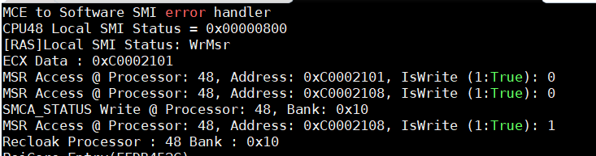

## 实验二：注入lcrc_tx

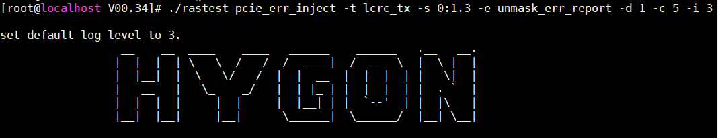

Dmesg

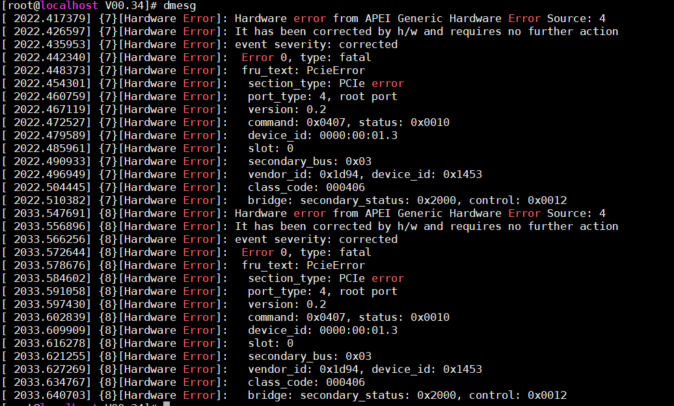

BMC SEL

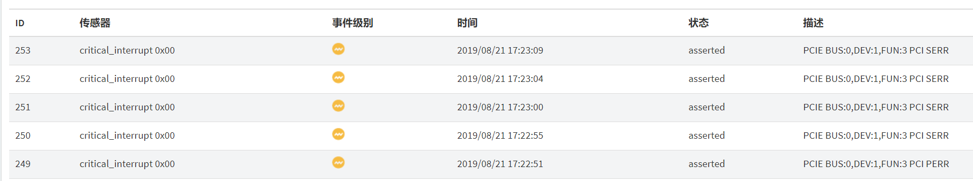

串口信息

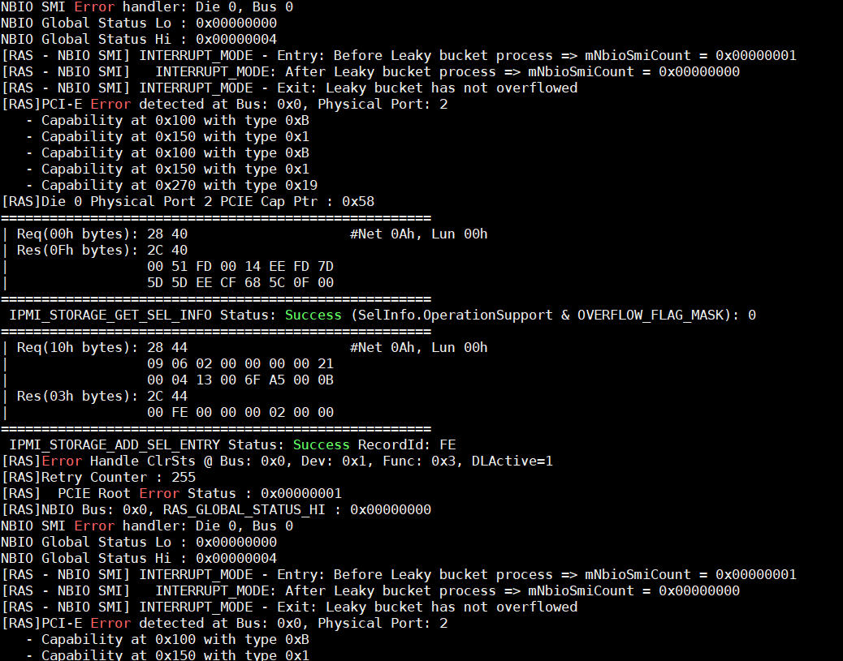

## 实验三：注入ecrc_rx

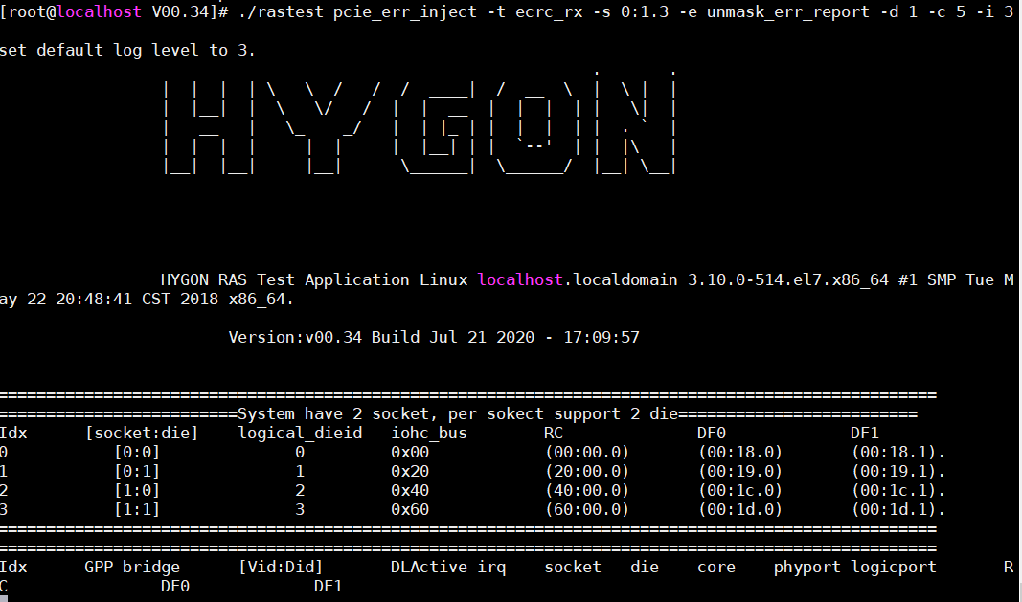

注完后hang机

BMC SEL 无错误信息

串口无log

强制重启，进入OS

Dmsg 无错误信息



## 实验四：注入ecrc_tx

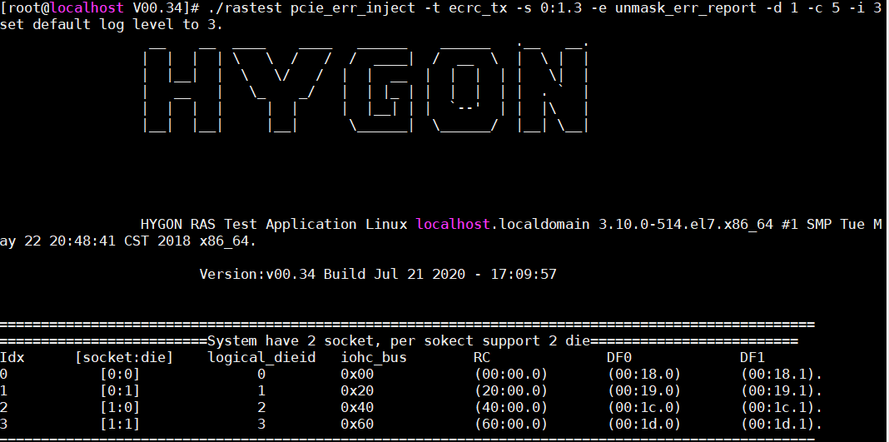

dmesg

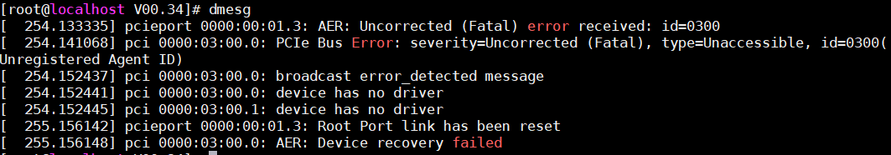

BMC SEL：无错误信息

串口无log

## 实验五：注入acs_fatal

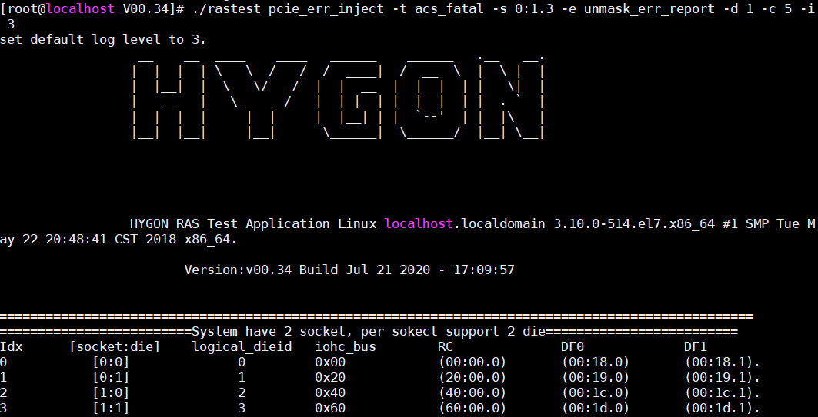

注错失败，ACS Source Validation bit为1，需要将其置为0

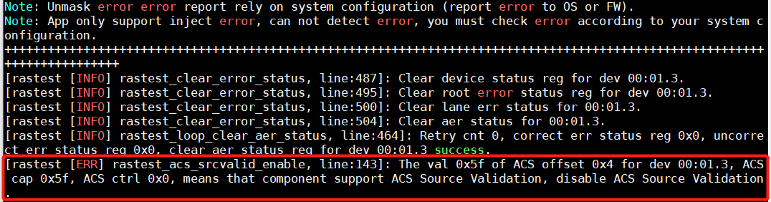

查看0:01.3的配置空间

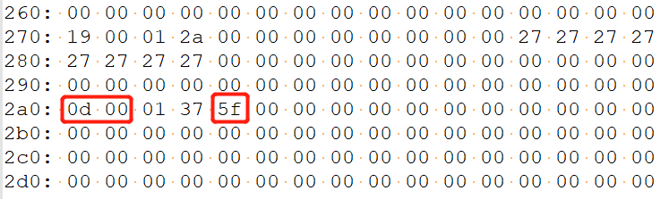

ACS Capability Register (Offset 04h) Bit 0 ACS Source Validation (V) 为 1

手动修改ACS Control Register (Offset 06h) 的 Bit 0 ACS Source Validation Enable (V) 为0

再查看ACS Capability Register (Offset 04h) Bit 0 ACS Source Validation (V)，依然为1，设置无效

